Фотоотчет о проведении
военно-патриотической игры «Зарница».
Воспитание патриотических чувств у детей дошкольного возраста - одна из задач нравственного воспитания. В нашем детском саду уделяется большое внимание патриотическому воспитанию. Поэтому мы организовали для детей военно-спортивную игру "Зарница". Подготовка к игре началась у нас задолго до самого праздника. Это и беседы на военную тематику, и рассматривание альбомов, книги с соответствующими иллюстрациями, развитие интереса к различным родам войск, к профессии военного. В «Зарнице» приняли участие две команды. В группе дети разделились на Каждой команде было присвоено название «Моряки» и «Факел», и соответствующая эмблема, подобраны костюмы. Игра началась с торжественного построения. Каждая команда озвучила свои девизы. Сдав рапорт командирам команд были даны маршруты, в них сообщалось об этапах, которые им предстоит пройти: «Полоса препятствий», «Выведи танк из строя», «Интеллектуальные вопросы», «Санчасть». С песней "Три танкиста" наши проследовали строевым шагом на "поле сражения".
На каждом этапе находились взрослые – заведующие детских садов и, которые сообщали детям задание, отмечали правильность его выполнения. В одних заданиях учитывалась ловкость или меткость выполнения, а в других – скорость и знания. Дети с интересом выполняли все задания. «Зарница» прошла организованно, интересно, познавательно. Всем было очень весело и интересно. Все команды были дружны, поддерживали друг друга. Молодцы! Так держать!

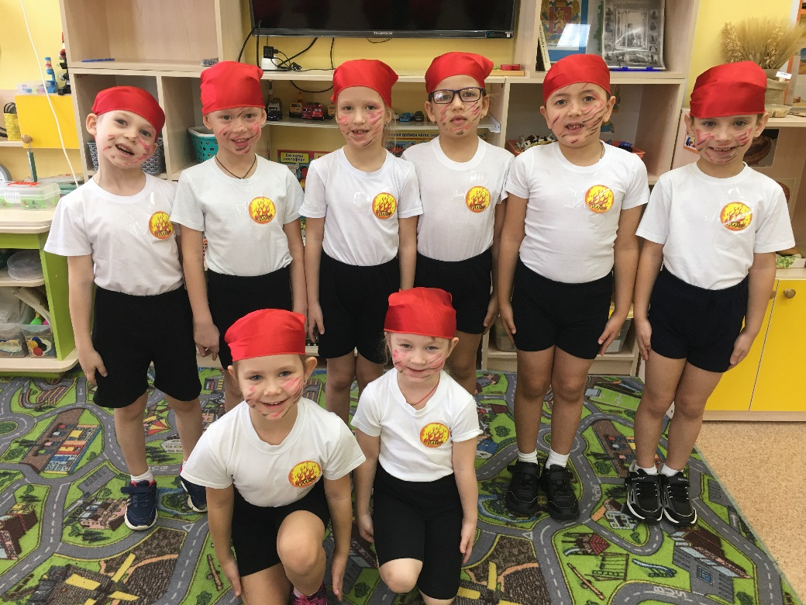

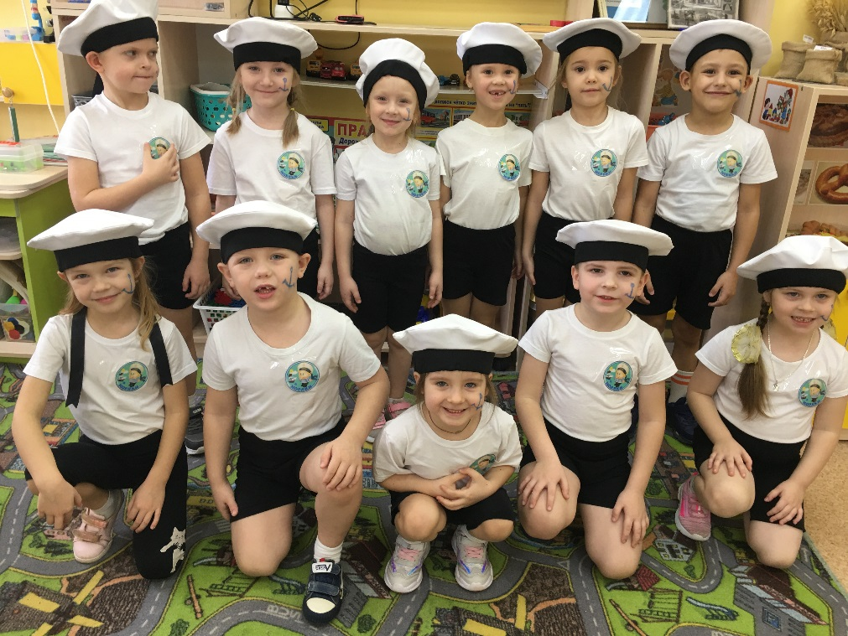

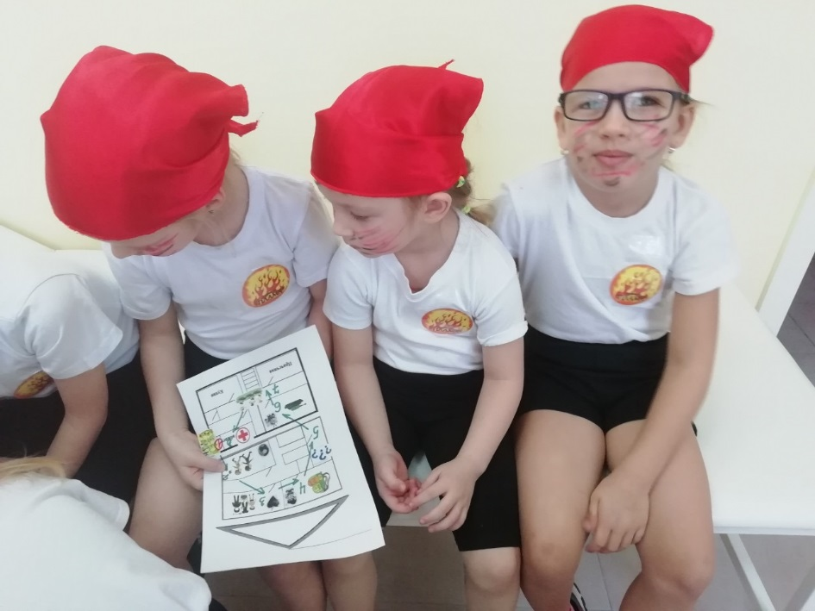

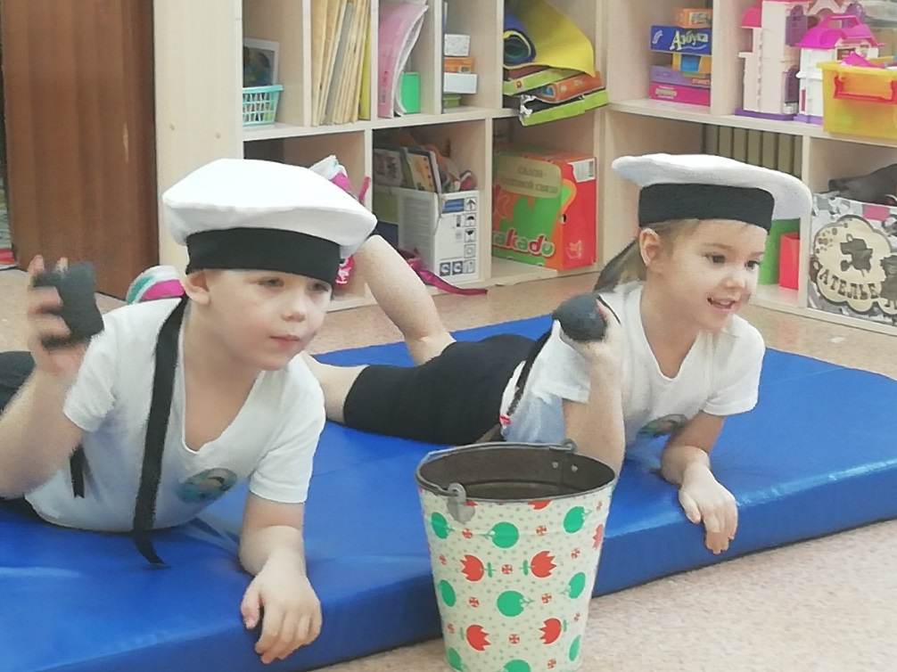

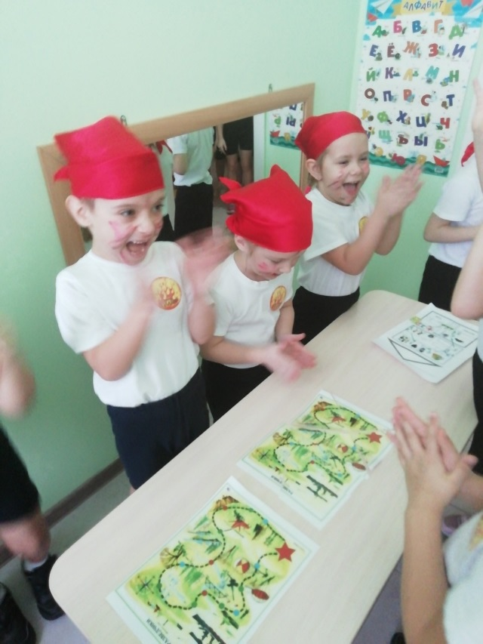
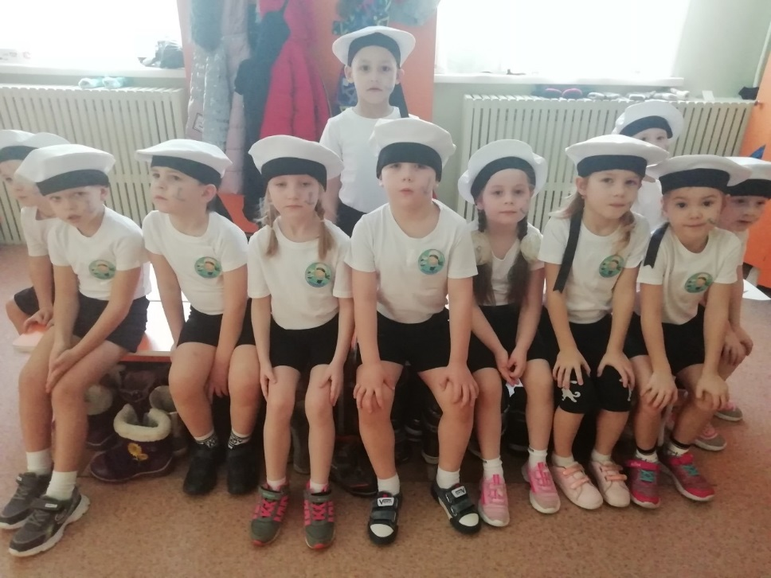

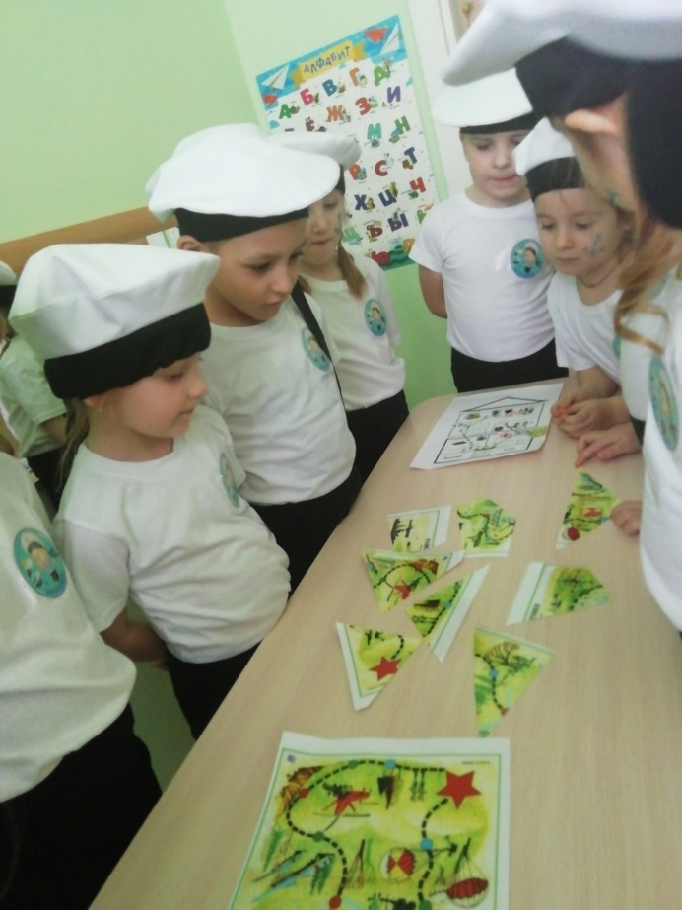
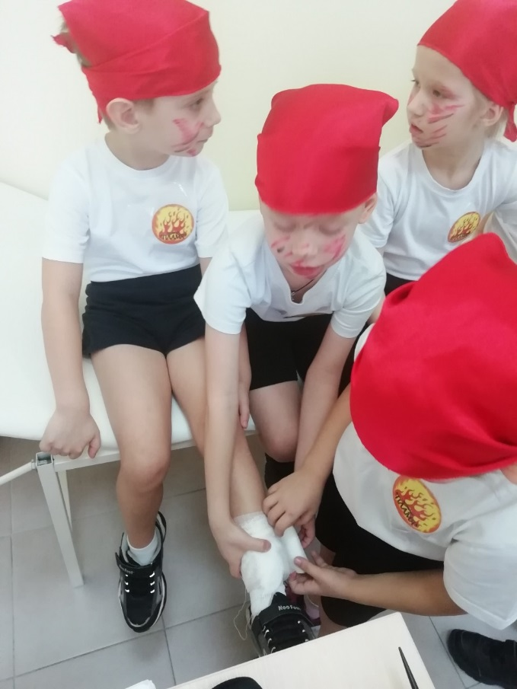

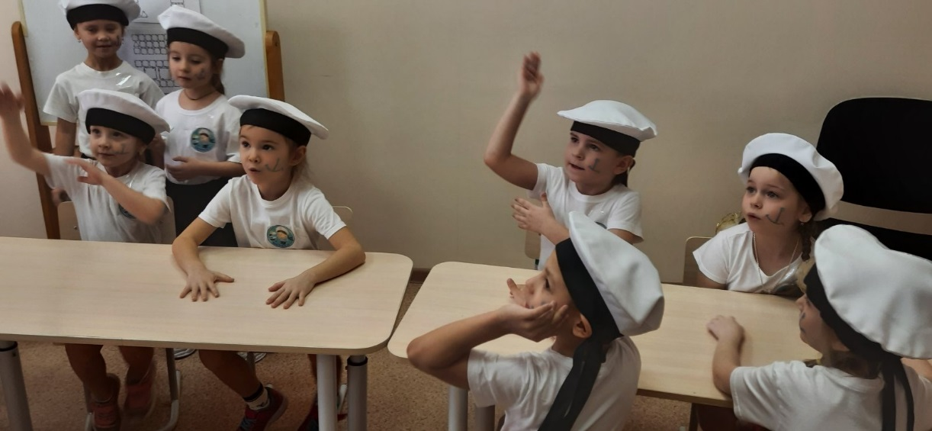

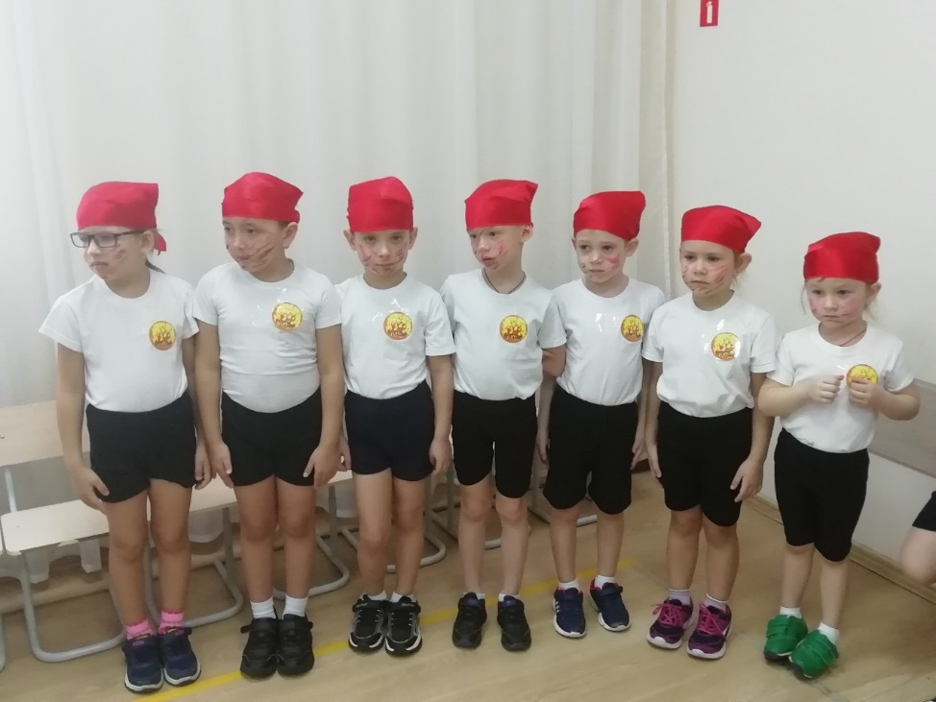

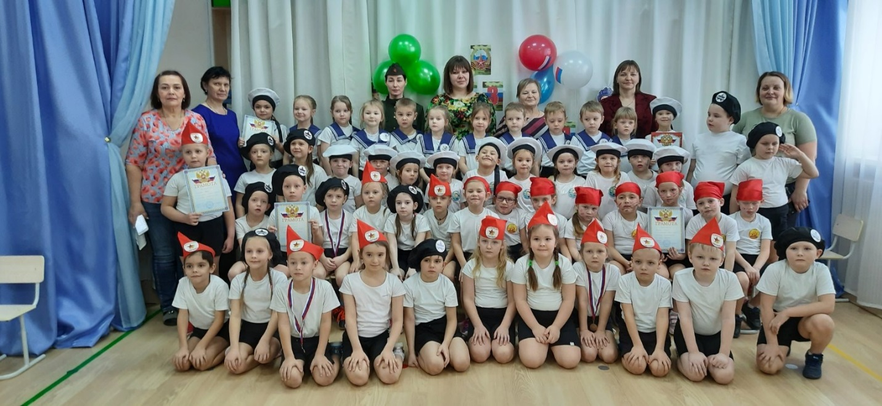

Спасибо за внимание!

